目录

关于光照得一些名词 1

常用光照模型 2

渲染路径 3

lightMode标签参数 3

前向渲染路径 3

常规前向渲染说明 3

Unity前向渲染路径中有3种处理光照方式 4

Unity前向渲染路径光源设置 4

Unity前向渲染处理方式与光源的关系 4

Unity前向渲染路径的两个pass 4

延迟渲染路径 6

# 关于光照得一些名词

**光源**(light source)

**辐照度**(irradiance) ：光源发出多少光

光照到物体会发生散射和吸收

**散射**(scattering) : 改变光得方向，不改变光得密度颜色

**吸收**(absorption) : 会改变光线得密度和颜色

光在物体表面散射，会有两种方向

**折射**(refraction)或**透射**(transmission) ：将光散射到物体内部

**反射**(reflection) : 将光散射到物体外

为了描述散射，在光照模型中使用不同部分来计算

**高光反射**(specular):描述物体表面如何反射光线

**漫反射**(diffuse):描述光纤被折射，吸收，散射

**出射度**(exitance):描述出射光线得数量和方向，辐照度和出射度之间满足线性关系，他们得比值就是材质漫反射,高光反射得属性

**着色**(shading):根据材质属性(漫反射，高光反射等)，光源信息(光源方向，辐照度等)，使用一个等式计算沿着某个观察方向得出射度得过程，这个等式就是**光照模型**(Lighting Model)

**自发光**(emissive)

**环境光**(ambient)

标准光照模型:自发光+高光+漫反射+环境光

# 常用光照模型

Lambert模型(漫反射)



Phong模型(镜面反射+漫反射)



这个公司那个是只是高光部分

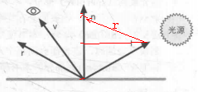

Blinn-Phong模型(修正Phong)

 h是v和i取平均后再归一化得到



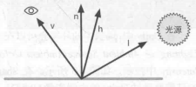

BRDF（Bi-directional Reflection Distribution Function）双向反射分布函数:

给定入射光线得放射和辐射度后，BRDF可以给出在某个出射方向上得光照能量分布

这里涉及到复杂得物理渲染过程，暂时略过。

Lambert 模型能够较好地表现粗糙表面上的光照现象，如石灰墙，纸张等等，但是在渲染金属材质制成的物体时，则会显得呆板，表现不出光泽，主要原因是其没有考虑到镜面反射效果，所以Phong模型对其进行了很好的补充。由于Blinn-phng光照模型混合了Lambert的漫射部分和标准的高光，渲染效果有时会比 Phong高光更柔和，有些人认为phong光照模型比blinn-phong更加真实，实际上也是如此，Blinn-phong渲染效果要更加柔和一些，但是由于Blinn-phong的光照模型省去了计算反射光线方向向量的两个乘法运算，速度更快，因此成为许多CG软件中默认的光找渲染方法（gl，dx）

# 渲染路径

修改uinty渲染路径位置，

camera上直接修改，多个相机可以使用不同的渲染路径

## lightMode标签参数

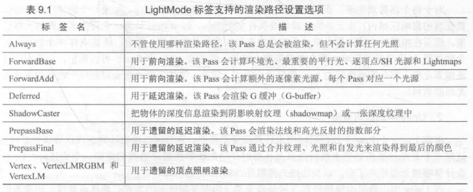

## 前向渲染路径

### 常规前向渲染说明

一个物体对于每个逐像素光源，都要一个单独的pass进行渲染

Unity中的前向路径渲染目的和简要说明

只计算少量重要的光源

假设场景里有一堆光源都在一个物体周围，unity Quality Setting中设置的最大像素光为4

1找最亮的平行光做主光源在ForwardBase中处理。

2然后找3个可用像素光源(光源设置为Important)在ForwardAdd中渲染，因为最大像素光是4减去一个主光源就剩3，如果不够3个，就从光源设置为not Important中找，补足3个放到ForwardAdd中渲染

3 其他光源找出4个最相对重要的作为逐顶点方式渲染(就是把这四个光的信息存到指定变量中，由forwardBase同一渲染)

4 其他光源由SH近似在forwardBase中渲染

Unity具体给光源排序的方式是黑盒，大体满足如下条件

1 最亮平行光，2 其他像素光源，3 非像素光 具体每个光源的排序还跟光的影响力有关

### Unity前向渲染路径中有3种处理光照方式

1 逐像素处理:对重要光源的处理，最重要的在forwardBase处理，其他在forwardAdd处理

2 逐顶点处理：意味着光的信息被放到了4个固定的光源信息变量中，因为只需要处理一次所以在forwardBase中处理

3 球谐函数(Spherical Harmonics,SH)( 这个简单说就是一堆不重要的光源直接用一个函数近似处理)处理。因为只需要处理一次所以在forwardBase中处理

### Unity前向渲染路径光源设置

光源可以设置为Important和Not Important

设置成Important也可以叫像素光源

意味着unity建议用逐像素渲染，并把相关光照数据存到固定变量中

注意是建议，在自定义Forwardbase中如果逐顶点也可以，但一般有法线的情况还是在frag中处理，所以可以人为就是逐像素这一种情况

设置成Not Important意味着用逐顶点或SH处理(除非满足前向处理方式与光源关系第4条，这时一些Not Important的光也可以用逐像素方式渲染)

### Unity前向渲染处理方式与光源的关系

1 场景种最亮的平行光总是按像素处理(forwardBase种主要处理的逐像素光)

2 设置成Not Important的光源，会按逐顶点或SH处理

3 设置成Important的光源，会按逐像素处理

4 根据以上规则得到的逐像素光源数小于Quality Setting中设置的(最大)逐像素光源数(Pixel Light Count),会有更多光源以逐像素的方式渲染

### Unity前向渲染路径的两个pass

ForwardBase

1 一个ForwardBase只执行一次，但是可以有多个pass标识为ForwardBase(比如双面材质)

2 ForwardBase种处理逐像素光一定是平行光

3 在ForwardBase中处理最多4个顶点光和SH函数，环境光，自发光也在这里处理

4 ForwardBase中可以读取LightMap

5 ForwardBase中默认开启了阴影

6 注意，要把#pragma multi_compile_fwdbase加上，否则拿不全正确光源信息

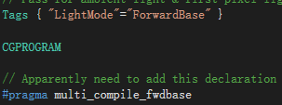

ForwardAdd

用于处理非主光源之外的像素光源，注意前向处理方式与光源关系第4条

ForwardBase中默认不支持阴影，可以用#pragma multi_compile_fwadd_fullshadows指令开启阴影

注意，要把#pragma multi_compile_fwdadd加上，否则拿不全正确光源信息

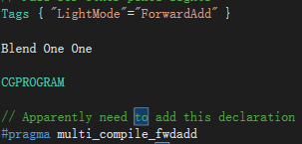

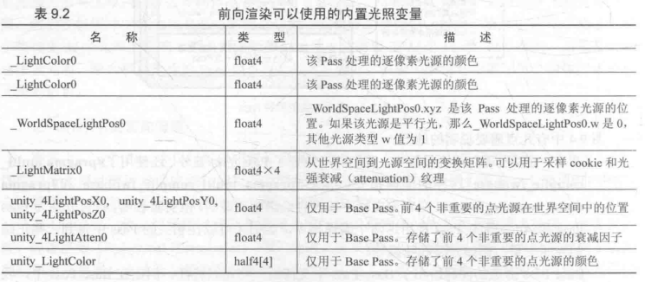

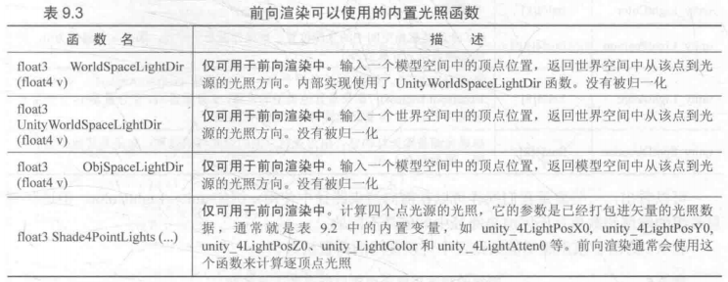

## 延迟渲染路径

### 延迟渲染路径与前向渲染路径比较

